IDM Technology

Надежная защита от внутренних угроз

Инструкция пользователя

Оглавление

ВВЕДЕНИЕ 2

Начало работы 3

Для менеджера 4

Ведение пользователей 4

Ведение заявок 4

Для администратора 10

Конфигурирование ролей 10

Просмотр аудита 10

Выполнение заявок 11

Для пользователя 20

# ВВЕДЕНИЕ

Система IDM Technology позволит вам легко управлять правами доступа сотрудников предприятия, получать аналитику по производимым операциям с ролями, проводить инвентаризацию прав.

# Начало работы

Для начала работы в системе, необходимо авторизоваться (рис. 1). При поступлении на работу выдается логин и временный пароль. При первом входе потребуется сменить пароль на собственный (рис. 2).

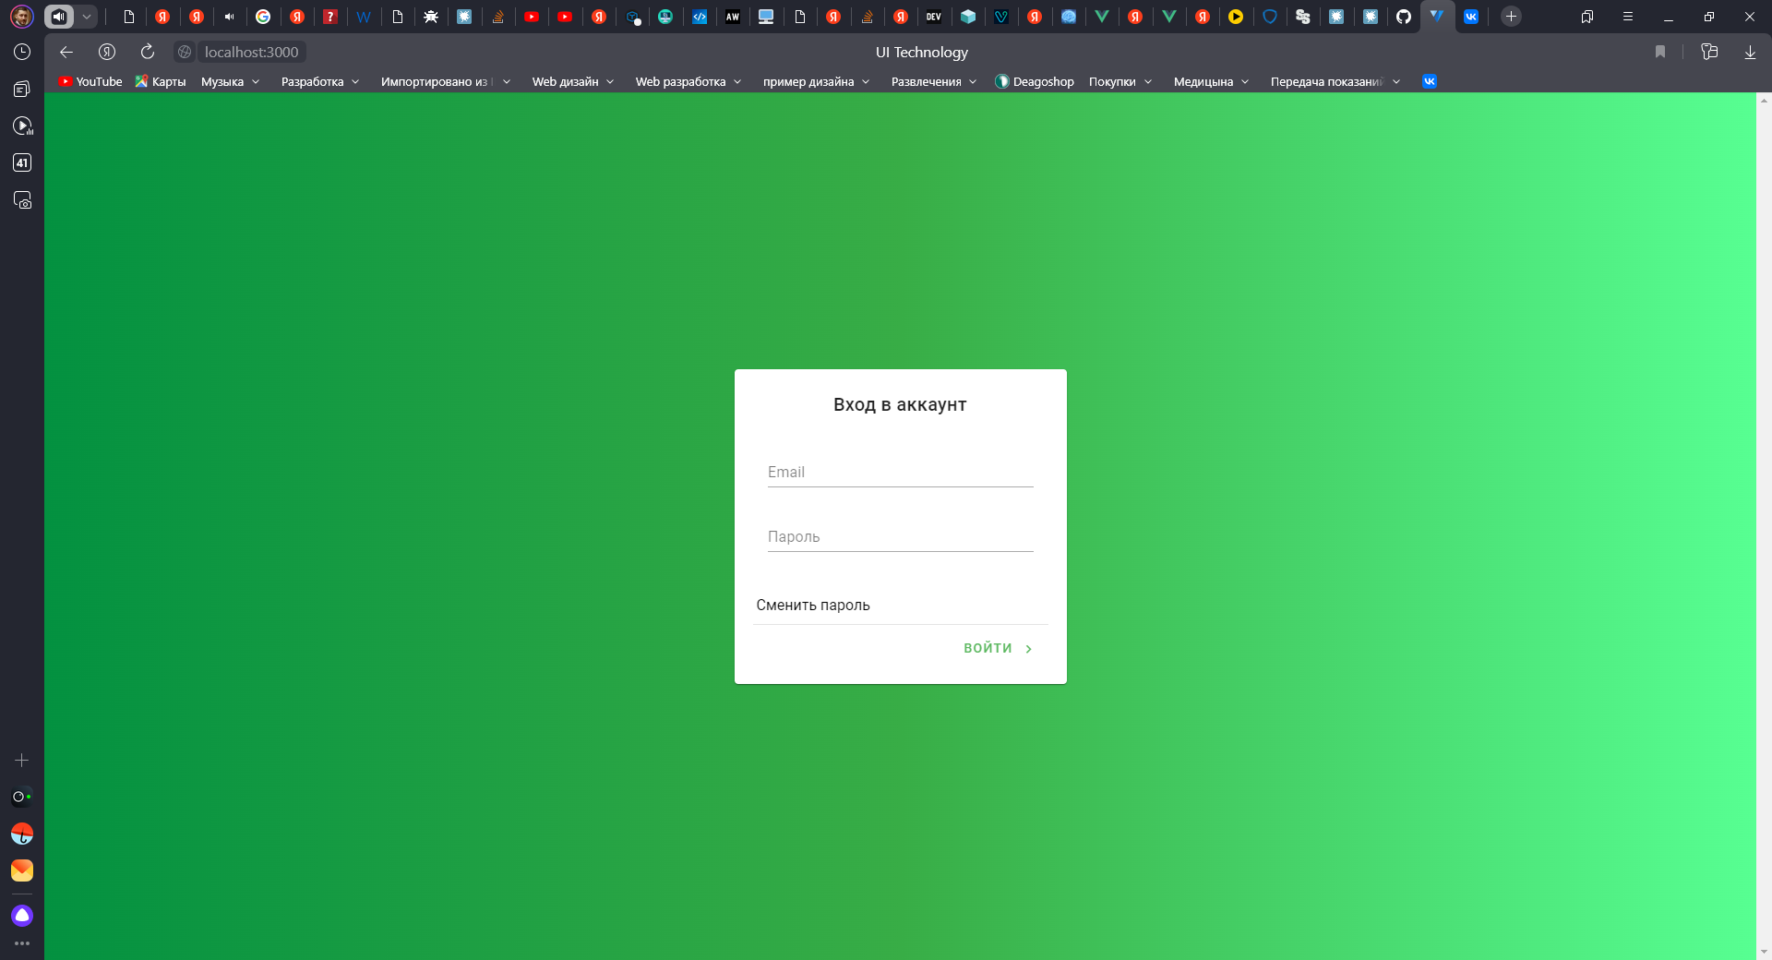

Рисунок 1. Авторизация пользователя

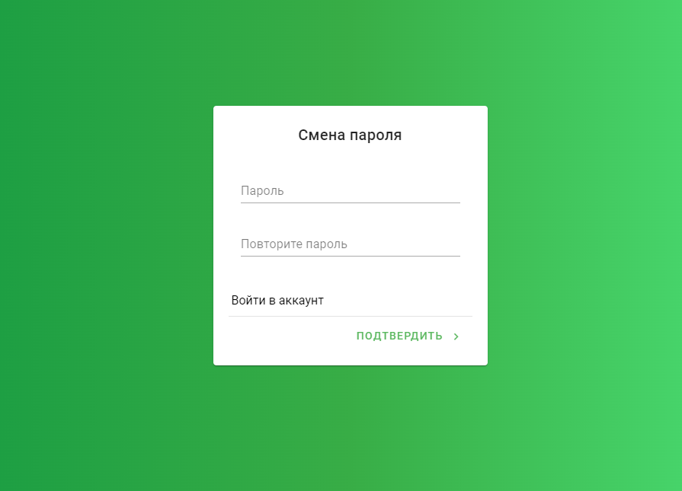

Рисунок 2. Смена первичного пароля

# Для менеджера

Функции:

1. Ведение пользователей (добавление, редактирование, удаление);
2. Заведение заявок на предоставление доступа.

## Ведение пользователей

При переходе на видеокадр «Пользователи» отображается список всех имеющихся пользователей (рис. 3), если в системе еще не заведено пользователей, список будет пуст.

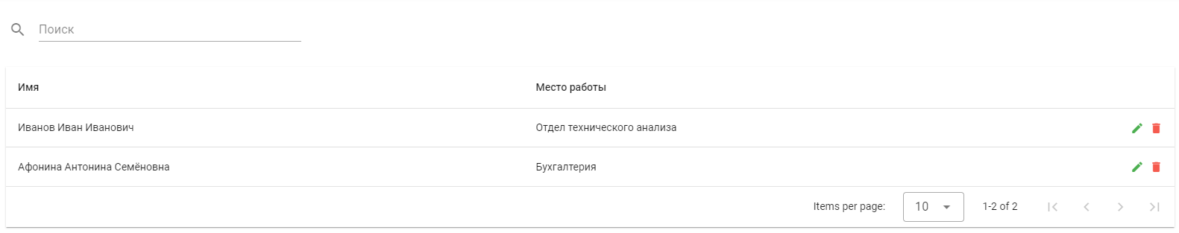

Рисунок 3. Список пользователей системы

Для заведения нового пользователя необходимо нажать на кнопку «Добавить», после чего отобразится окно для заведения (рис. 4)

Рисунок 4. Окно для заведения пользователя

Для редактирования пользователя, необходимо нажать на кнопку «Редактировать» с изображением , находящейся на строке нужного пользователя. После нажатия на кнопку, отобразится окно, указанное на рисунке выше, только уже с заполненными полями. После нажатия на кнопку «Сохранить», производится изменение данных пользователя в БД.

Для удаления пользователя, необходимо нажать на кнопку «Удалить» с изображением , находящейся на строке нужного пользователя. При нажатии на кнопку, выводится окно с подтверждением операции. При согласии на удаление в БД проставляется признак о удалении пользователя, т.е. физически пользователь не удаляется. Для сохранения истории все данные остаются.

## Ведение заявок

При переходе на видеокадр «Мои заявки» отображается список уже отправленных заявок (рис. 5), если они имеются. Для создания новой заявки нужно нажать кнопку «Создать заявку», после чего отображается окно для заведения (рис. 6).

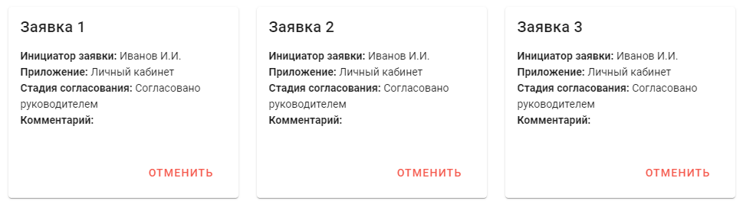

Рисунок 5. Список отправленных заявок

Рисунок 6. Карточка для заведения заявки

Отправленную заявку можно отменить, если она еще не согласована. После отмены можно произвести необходимый изменения или удалить. После того как заявка согласована, она отправляется на выполнение администратору.

# Для администратора

Функции:

1. Конфигурирование ролей;
2. Просмотр аудита;
3. Выполнение заявок.

## Конфигурирование ролей

Для конфигурации необходимо перейти на видеокадр «Роли». Поле чего отобразится список с имеющимися ролями (рис. 7).

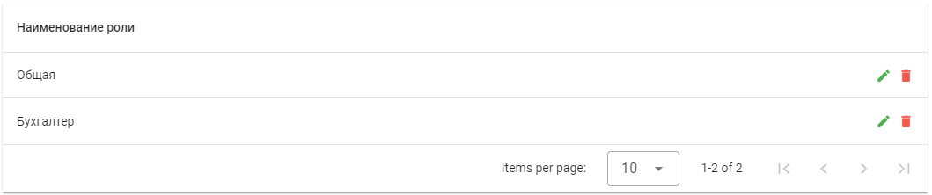Рисунок 7. Список ролей

Для добавления роли необходимо нажать на кнопку «Добавить», после чего отобразится окно для конфигурации новой роли (рис. 8).

Рисунок 8. Окно конфигурации роли

Также есть возможность редактирование роли. Для этого необходимо нажать на кнопку «Редактировать» с изображением , находящейся на строке нужной роли. После нажатия на кнопку, отобразится окно, указанное на рисунке выше, только уже с заполненными полями. После нажатия на кнопку «Сохранить», производится изменение откорректированных данных роли.

## Просмотр аудита

Аудит одна из самых важных частей системы, он позволяет просмотреть историю назначения ролей, кем и когда была назначена, и кто согласовал это назначение. Так же этот модуль позволит ускорить расследование случаев неправомерных действий.

Для просмотра аудита необходимо перейти на пункт меню «Аудит». На отобразившемся видеокадре (рис. 9) будет расположена таблица со всеми действиями над правами и пользователями. Для быстроты поиска нужной роли или пользователя, предусмотрен удобный фильтр.

Рисунок 9. Экран аудита системы

Полученные данные можно будет экспортировать в нужном формате (pdf, xlsx, docx, xml). Сделать это можно по нажатию кнопки «Экспорт».

## Выполнение заявок

После согласования заявки, направленной менеджером, она направляется на выполнение администратору.

При получении заявки, администратор ознакамливается с содержанием заявки и определяет, что необходимо сделать.

После выполнения, администратор пишет комментарий о выполнении и нажимает на кнопку «Выполнено».

# Для пользователя

Функции:

1. Просмотр списка доступных приложений;
2. Запрос доступа к необходимому ресурсу.

При входе пользователя в систему, ему отображается весь список доступных программ (рис. 10).

Рисунок 10. Список программ доступных пользователю

Так же пользователь может выпускать заявку для получения доступа к той или иной программе. Для этого необходимо перейти на видеокадр «Мои заявки» и нажать кнопку «Создать». После нажатия появится окно для выбора программы и уровня допуска к ней (рис. 11).

Рисунок 11. Карточка заведения новой заявки на доступ